Resource: unfoldingWord® Open Bible Stories
unfoldingWord® Open Bible Stories © 2022 unfoldingWord. Released under CC BY-SA 4.0 license. unfoldingWord® Open Bible Stories has been adapted in the following languages: Tok Pisin, Arabic (عربي), French (Français), Hindi (हिंदी), Indonesian (Bahasa Indonesia), Portuguese (Português), Russian (Русский), Spanish (Español), Swahili (Kiswahili), and Simplified Chinese (简体中文) from unfoldingWord® Open Bible Stories © 2022 unfoldingWord. Released under CC BY-SA 4.0 license by Mission Mutual

unfoldingWord® Open Bible Stories

31. 耶稣在海面上行走

耶稣叫门徒上船先渡到湖对岸，同时也叫众人散开。之后，祂就上山去祷告。耶稣在那里独自祷告直到深夜。
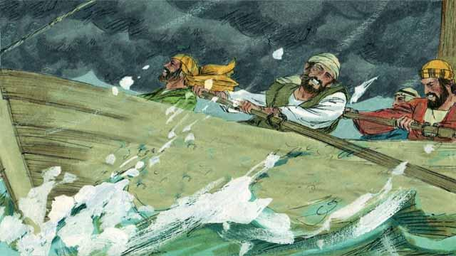
同时，门徒在划船，但是直到深夜他们才到湖的中央，因为风浪很大，他们划得很辛苦。

耶稣做完祷告要去门徒那里，祂从水面上向他们的船走去！
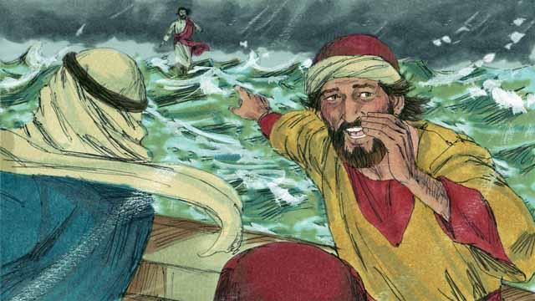
门徒看见了就惊慌了，以为看到了鬼怪。耶稣知道他们害怕，便说：“不要惧怕，是我！”
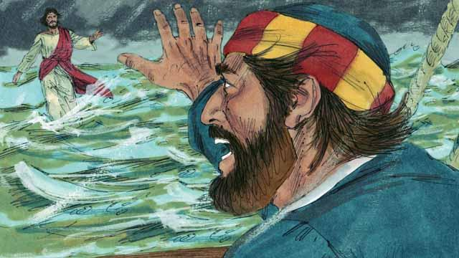
然后彼得说：“主，如果是你，请叫我从水面上走到你那里去。”耶稣说：“你来吧！”
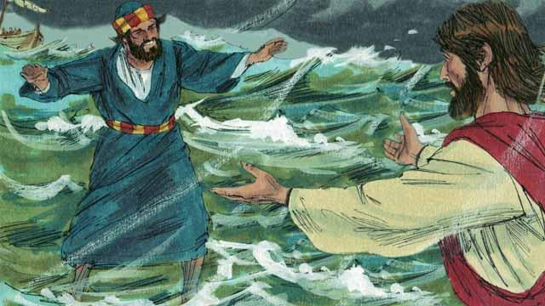
彼得就从船上下去，在水面上走，要到耶稣那里去。但是只走了一小段距离，彼得就将注意力从耶稣身上转移到狂风大浪上。

于是彼得害怕起来并开始下沉，他就喊：“主啊，救我！”耶稣赶紧伸手拉住他，说：“你这小信的人哪，为什么疑惑呢？”
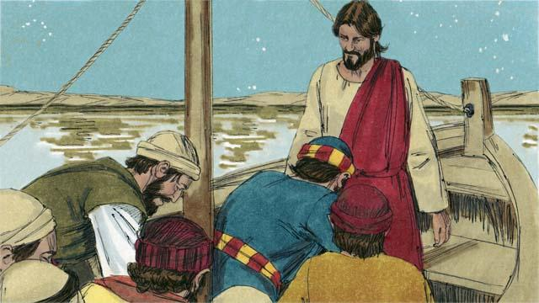
当彼得和耶稣上了船，风浪立就停了，门徒心里十分惊奇，他们都拜耶稣，说：“你真是上帝的儿子。”
本圣经故事来源:马太福音 14:22–33; 马可福音 6:45–52; 约翰福音 6:16–21

